来自中国的智能电动车新参者，对欧洲本土汽车制造商构成威胁
近日，造车新势力爱驰汽车正向法国科西嘉岛出口首批欧版爱驰U5，随着爱驰今年获得的科西嘉岛500辆大订单陆续完成运输，爱驰汽车一跃成为第一家大规模出口欧盟国家智能电动汽车的中国新创车企。中国新造车企业的来势汹汹，叠加疫情影响，让欧洲本土汽车制造商感到了前所未有的威胁。
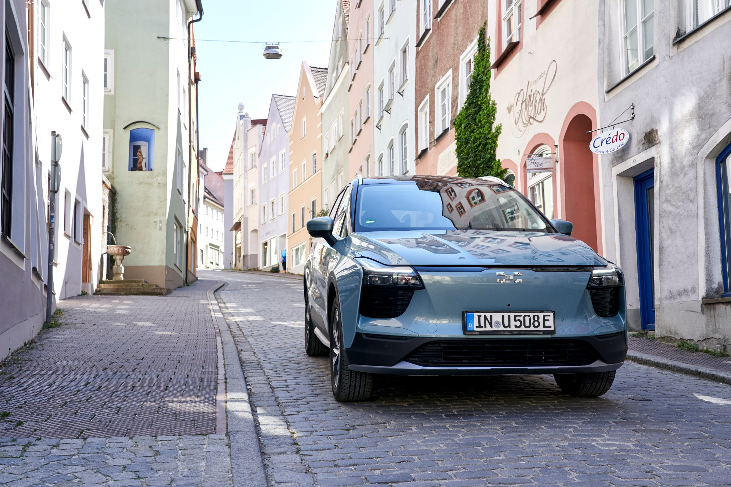
据彭博社报道，雷诺（Renault）董事长塞纳德（Jean-Dominique Senard）在法国议会听证会上表示：“爱驰汽车与赫兹全球控股达成的电动车SUV租赁协议即将落地，这可能是爱驰汽车在欧洲大陆展开更广泛营销活动的开端。以爱驰为代表的来自中国的新参者，让本土车企面临来自欧洲内外的激烈竞争，必须迅速扭转局面，以应对新玩家的挑战。”

德法补贴新政相继出炉 欧洲或成最大新能源汽车市场
继前期欧盟传出建议减免电动车增值税提案，法国明确加码新能源车刺激政策。据法国路透社报道，法国总统马克龙宣布了一项涉及80亿欧元的援助计划，希望帮助法国成为欧洲最大的新能源汽车生产国。德国也紧随其后，截至明年年底，德国将对电动汽车买家的优惠增加一倍，作为1,300亿欧元经济复苏计划的一部分。纯电动汽车净标价在4万欧元以下的车主，将有资格获得9000欧元的补贴。这一门槛意味着，BBA和特斯拉等高档汽车制造商的许多高价车不符合补贴车款的要求，刺激计划将主要惠及较为经济的电动汽车。
欧盟各地收紧的排放规定，加上新出台的新能源刺激政策，不仅促使当地汽车制造商在向电动化转型，也为爱驰汽车这样新能源汽车的后起之秀留足了机会。据悉，爱驰U5欧版车型的价格将低于4万欧元，且在WLTP工况下，以超过400公里的续航里程比肩宝马、奥迪旗下电动汽车产品，这对德国汽车业是一个真正的挑战。
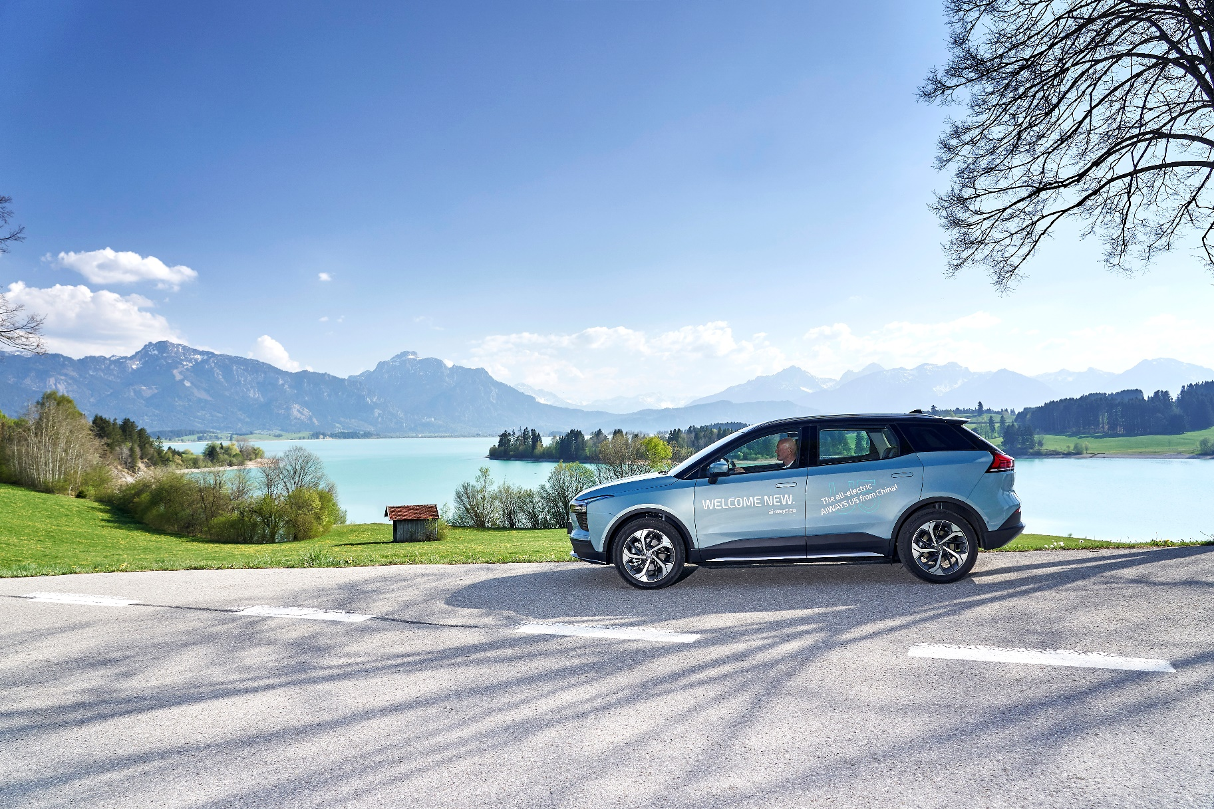
新面孔 新玩家 爱驰汽车抢跑欧洲赛道
在政策的推动下，欧洲或将成为继中国以后最大的新能源车市场。目前，越来越多的新电动车在进入欧洲市场，包括本土品牌雷诺、大众，也包括中国品牌上汽MG、比亚迪，更不乏爱驰、小鹏这样的新势力。在中国近年来崛起的这一批造车新势力中，爱驰汽车独辟蹊径，打造了独特的国际化品牌特色。在全球电动车品牌争夺欧盟市场的大潮中，抢跑赛道优先成为欧洲用户电动车购买选择中的一员。
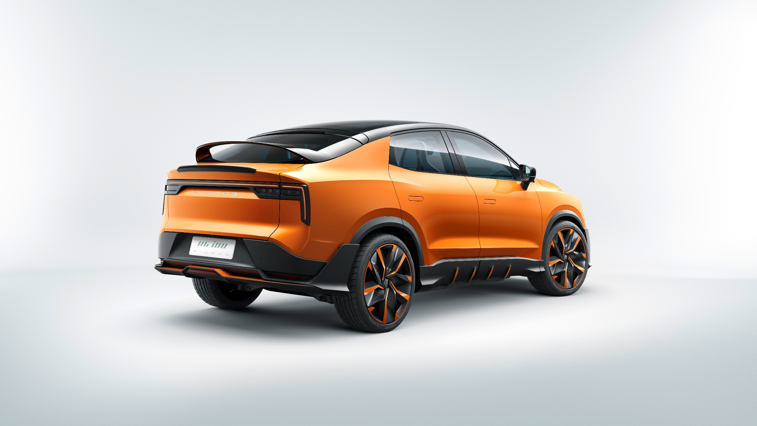
3月初，在国内车市受到疫情冲击，但海外疫情尚未全面爆发的窗口期下，爱驰汽车坚持逆行欧洲，在德国斯图加特举办了一场别样的欧洲发布会，宣布爱驰U5的海外正式发售，售价40,000欧元以内的价格，配备前瞻的智能科技、优秀的性能表现，一经亮相就在欧洲大获追捧。特殊时期巧妙的市场切入，令爱驰汽车获得了欧洲合作伙伴的高度关注，斩获了第一批来自欧盟的大规模订单。作为一家年轻的新创智能电动车企业，爱驰汽车凭什么第一款车就能打入欧洲发达国家市场，并且被评估为极具潜力的竞争者？
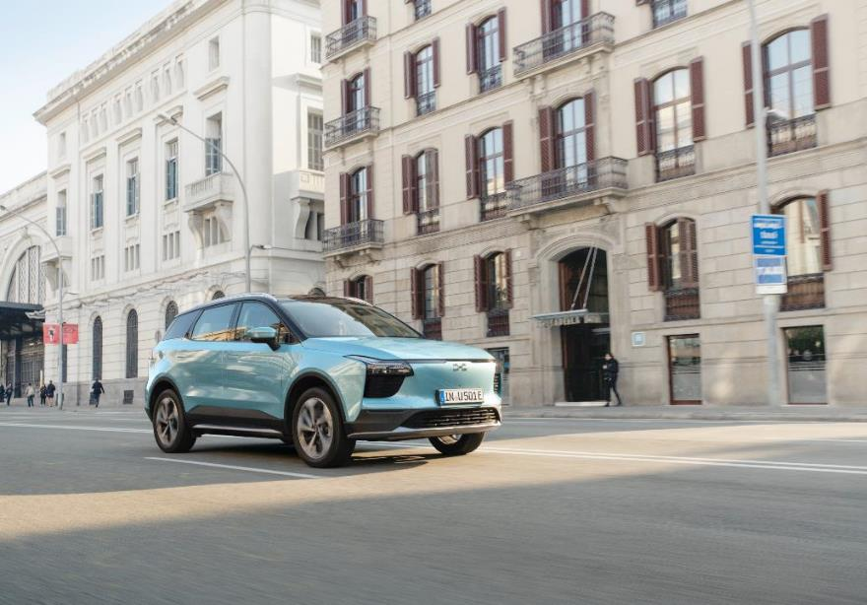
极具前瞻性的先行者 爱驰汽车三年磨一剑
滴水穿石，非一日之功。早在去年9月，爱驰U5原型样车早在去年就以总里程长达15022公里的行驶距离完成了亚欧穿越挑战，同时创下了吉尼斯电动汽车驾驶距离世界纪录（原型样车）（Longest journey by an electric vehicle (prototype)）。同时，在德国莱茵TÜV集团的官方认证下，欧版爱驰U5获得欧盟准入批准。
硕果累累的背后，是爱驰汽车对质量的严苛要求和技术的不断精进。欧盟市场向来对汽车质量要求严格，爱驰汽车在江西上饶以德国工业4.0标准自建的具备整车资质的数字化、智能化、柔性化超级智慧工厂，并与安通林、博世、西门子等顶级知名供应商合作，为产品品质提供强大支撑。此外，欧版爱驰U5搭载了爱驰汽车自研动力总成、业内首创的三明治结构电池包以及ADAS智能辅助驾驶等，以领先的科技配置成为欧洲车市抢眼的黑马。
爱驰汽车也是少有的在欧洲搭建起完善营销体系的中国品牌。爱驰在欧洲采用了前瞻性的线上直销和轻运营的融资租赁组合模式进行销售，并与当地知名售后服务商建立合作，给欧洲用户提供完善的销售售后服务体验，以解决合作伙伴的后顾之忧。目前，爱驰汽车在欧洲的合作伙伴、欧洲电子产品零售巨头Euronics将于近期在德国进行欧版U5的试驾体验。

